附件1：
山西省住院医师规范化培训学员网上注册
报名操作说明

1.山西省住院医师规范化培训招录流程
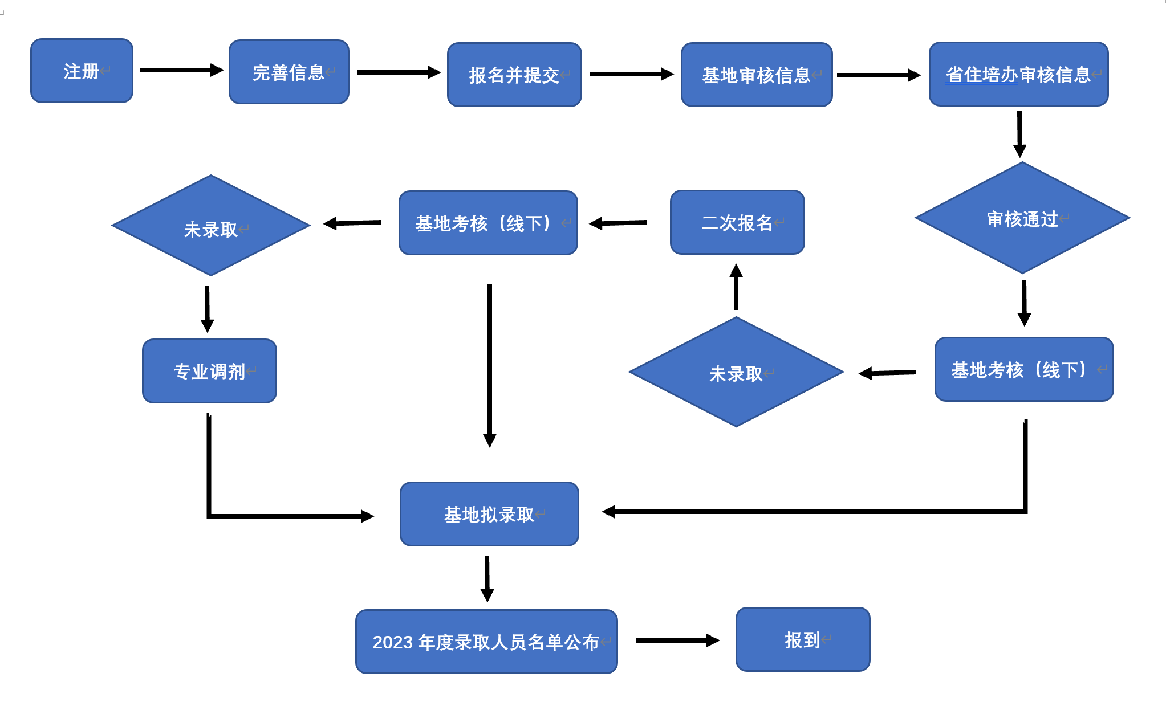
2.学员注册
2.1登录山西省住院医师规范化培训管理系统
（网址为：https://sxzyys.wsglw.net/）。
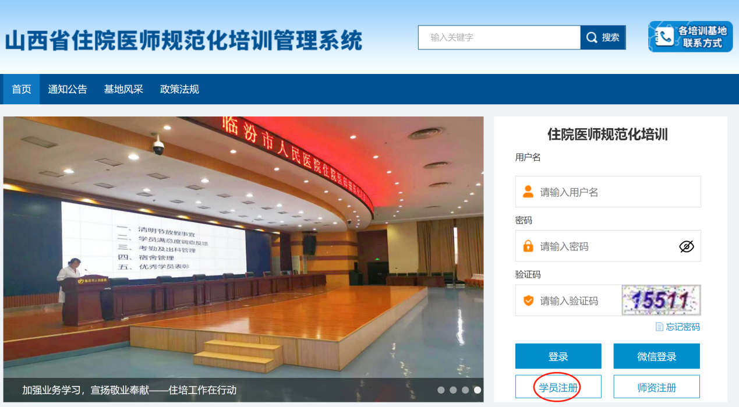
2.2点击学员注册，弹出学员注册对话框。
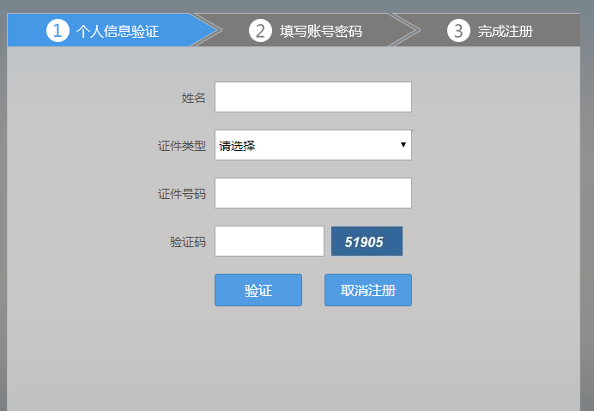
2.3填写个人信息，点击验证按钮后，弹出账号密码设置对话框。
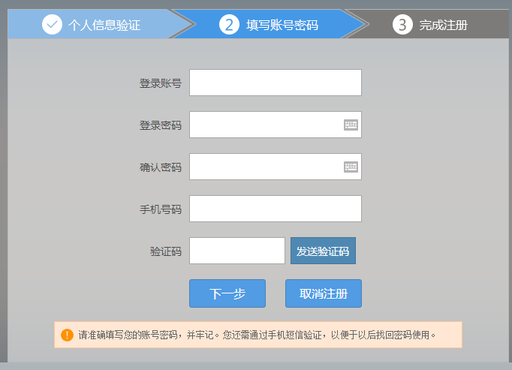
2.4填写登录账号、登录密码、手机号码、验证码等信息，点击下一步，提示注册成功。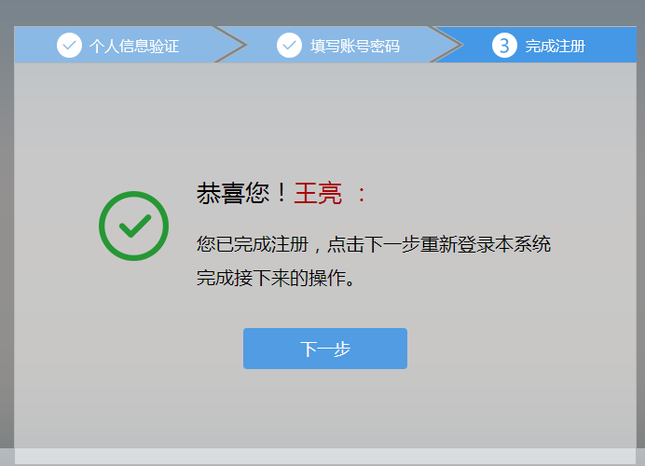
3.学员登陆，完善个人信息
3.1注册完成后返回山西省住院医师规范化培训管理系统主页，输入注册时设置的用户名及密码，登录系统。
3.2登录完成后，点击报名管理，选择学员信息维护，弹出学员信息维护界面（需要维护的信息有基本信息、联系信息、教育信息、工作信息，其中红色*号标记的为必填项，所有信息维护完毕后，才能进行学员报名）
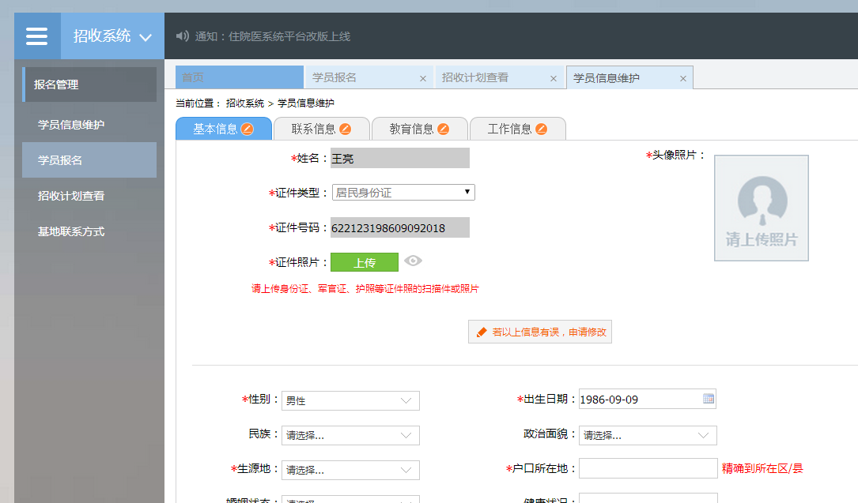
3.3个人信息完善成功后，点击报名管理下的学员报名（招收）菜单，弹出学员报名模块，点击我要报名，根据流程进行操作。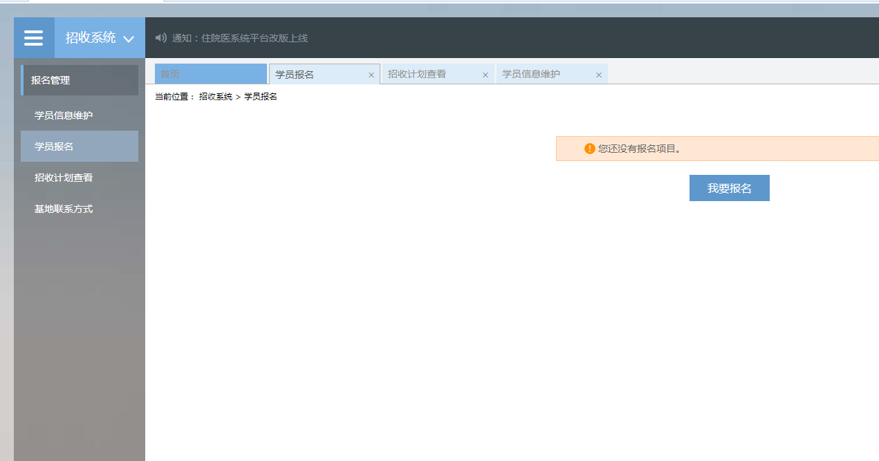
报考志愿及是否接受调剂填写完成后，点击确认并返回。
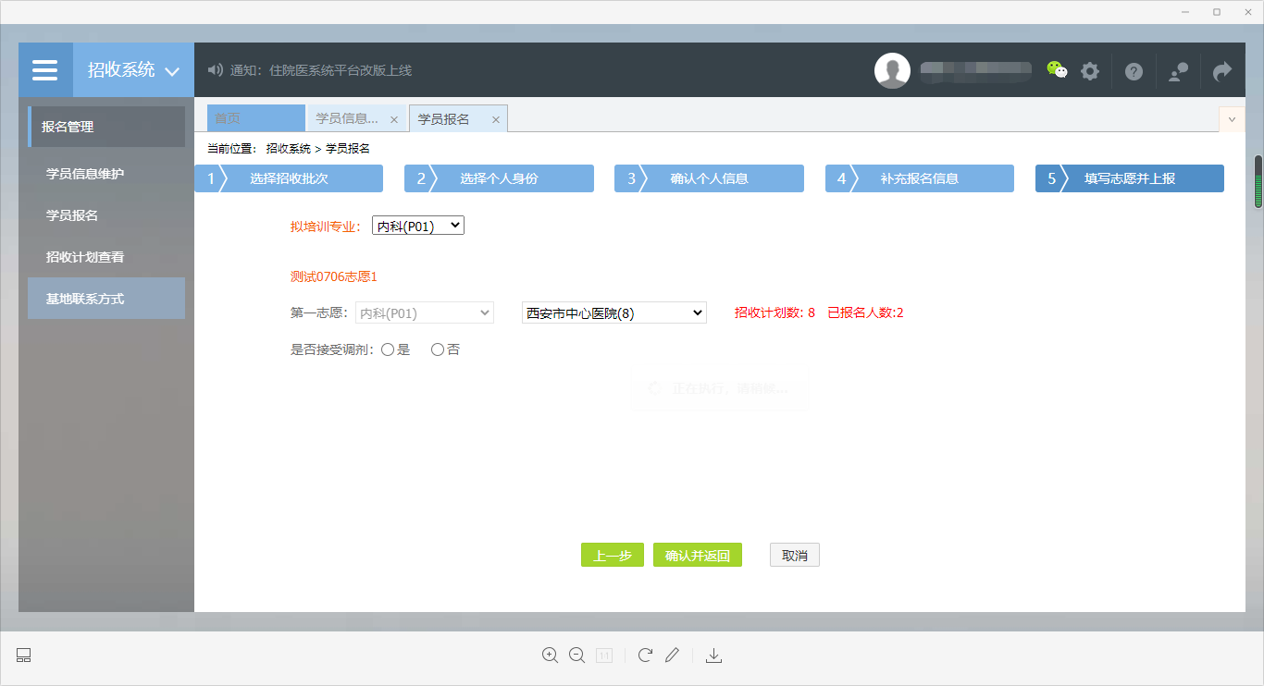
3.4志愿填报完成后，点击提交按钮完成报名流程。
报名信息提交完成后，在报名状态一栏提示报名状态或审核状态，报名信息审核 前显示的是报名状态，报名信息审核后显示的是审核状态。
报名状态、审核状态以及录取状态分为以下几种：
报名状态：已提交、未提交
审核状态：基地审核通过、山西省卫生健康委员会审核通过
录取状态：已录取，录取基地：***基地；未录取

